3 класс
ПРЕДЛОГИ
1. Выпиши из стихотворения выделенные слова вместе с теми словами, к которым они относятся.
Грач качался в гамаке,
Гуси – в волнах на реке.
Мимо голуби летели,
И на веточку присели.
Веточка качается –
Неплохо получается.
______________________________________________________________________________________________________________________________________________________________________________________________________
2.Придумай слова, в которых следующая последовательность.

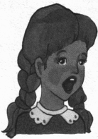
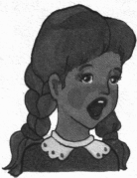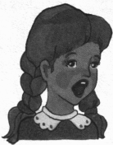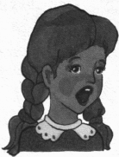
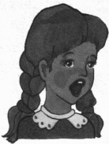
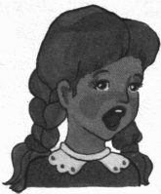

3.Используя слова для справок, восстанови стихотворение. Выдели окончания существительных.

Кто на __________________ сидел,
Кто на __________________ глядел…
Галка села на ____________________,
Кот забрался на _________________.
Тут сказал ребятам Боря
Просто так…

СЛОВА ДЛЯ СПРАВОК: чердак, улицу, заборе, лавочке.

СЛОВА. РОДСТВЕННЫЕ СЛОВА.
Слов на свете нам не счесть
В каждом слове корень есть
Чтобы грамотно писать,
Надо корень выделять.

2. Так же как и у кустов
Корень слова есть у слов

ЛЕС ЦВЕТ

ЛЕСОК ЦВЕТОК

ЛЕСНОЙ ЦВЕТНОЙ

ЛЕСНИК ЦВЕТНИК

Будь внимателен к словам,
Отыщи в них корень сам:

ЛЕТЧИК, САМОЛЁТ, ПОЛЁТ

ЛЕДЯНОЙ, ЛЕДОВЫЙ, ЛЁД

ХОДИТ,ВЫХОДКА,ХОДЫ

ТРУДОВОЙ, ТРУДИСЬ,ТРУДЫ

СОЛЬ,СОЛИТЬ,СОЛОНКА

ЗЕЛЕНЕТЬ,ЗЕЛЁНКА

ЗАВОДСКОЙ и ЗАВОДНОЙ

ЦВЕТ, ЦВЕТОЧЕК и ЦВЕТНОЙ

ПОЛИВАЛКА, ЛИТЬ, НАЛИТЬ

ПЕРЕСАДКА, ПОСАДИТЬ

МОРЯКИ И МОРЕ

Находите корень

Где слова родные, однокоренные?

1 группа

2 группа

3группа

4 группа

Вычеркни цифру, соответствующую месту заданного звука в словах – названиях картинок.
К 123456789 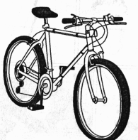П 123456789

Т 123456789 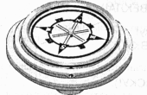С 123456789

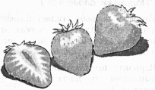 И 123456789 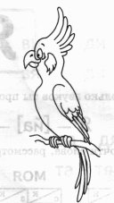 А 123456789

Подводный, приводить, водитель, водолаз

Водяной, водянистый, заводной, перевод, водичка, переводчик,

Горевал, загорел, пригорок, горцы, горестное, горит,

Горный, пригорюнился, гористая, погорельцы, выгорит

Подводный, приводить, водитель, водолаз

Водяной, водянистый, заводной, перевод, водичка, переводчик,

Горевал, загорел, пригорок, горцы, горестное, горит,

Горный, пригорюнился, гористая, погорельцы, выгорит

Подводный, приводить, водитель, водолаз

Водяной, водянистый, заводной, перевод, водичка, переводчик,

Горевал, загорел, пригорок, горцы, горестное, горит,

Горный, пригорюнился, гористая, погорельцы, выгорит

Подводный, приводить, водитель, водолаз

Водяной, водянистый, заводной, перевод, водичка, переводчик,

Горевал, загорел, пригорок, горцы, горестное, горит,

Горный, пригорюнился, гористая, погорельцы, выгорит

Подводный, приводить, водитель, водолаз

Водяной, водянистый, заводной, перевод, водичка, переводчик,

Горевал, загорел, пригорок, горцы, горестное, горит,

Горный, пригорюнился, гористая, погорельцы, выгорит

